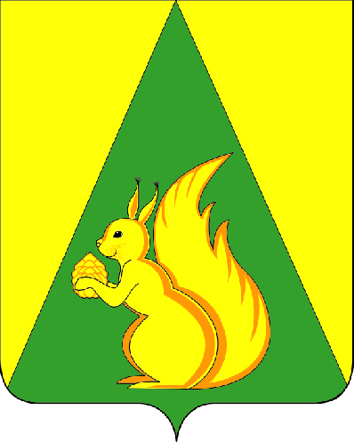
ИНФОРМАЦИОННЫЙ ВЕСТНИК
Совета и администрации
сельского поселения
«Помоздино»

№ 1
от 21.01.2016 г.

с. Помоздино
2016 год

Содержание

Постановление администрации сельского поселения «Помоздино» | 3 стр.
№ 10 от 20.01.16 «О признании утратившим силу постановление сельского поселения «Помоздино» от 16.02.15 года № 26 « Об административной комиссии администрации сельского поселения «Помоздино» | 3 стр.
Информация о проводимом сплошной инвентаризации неучтенных объектов недвижимого имущества | 4 стр.

АДМИНИСТРАЦИЯ  СЕЛЬСКОГО ПОСЕЛЕНИЯ  «ПОМОЗДИНО» |  | «ПОМÖСДİН»  СИКТ ОВМÖДЧÖМИНСА  АДМИНИСТРАЦИЯ

ПОСТАНОВЛЕНИЕ

Ш У Ö М

20 января 2016г. № 10

с. Помоздино, Усть-Куломский р-н, Республика Коми

О признании утратившим силу постановления сельского поселения «Помоздино» от 16.02.2015 года №26 «Об административной комиссии администрации сельского поселения «Помоздино»
В соответствии с Законом Республики Коми от 01.12.2015 №109-РЗ «О признании утратившими силу некоторых законодательных актов Республики Коми по вопросам наделения органов местного самоуправления в Республике Коми отдельными государственными полномочиями Республики Коми», Закона Республики Коми от 01.12.2015 №112-РЗ «О внесении изменений в Закон Республики Коми «Об административной ответственности в Республике Коми», администрация сельского поселения «Помоздино»
ПОСТАНОВЛЯЕТ:

- Признать утратившим силу постановление администрации № 26 от 16.02.2015 «Об административной комиссии администрации сельского поселения «Помоздино»».
2. Настоящее постановление вступает в силу со дня официального опубликования в «Информационном вестнике Совета и администрации сельского поселения «Помоздино».

Глава поселения А.Е. Уляшев
В соответствии с распоряжением Правительства Республики Коми от 7 июня 2013 г. №202-р
администрация сельского поселения «Помоздино» проводит сплошную инвентаризацию неучтенных объектов недвижимого имущества.

На 1 января 2016 года выявлено большое количество неучтенного недвижимого объекта, т.е. жилых домов, приватизированных квартир и т.д., которые не поставлены на кадастровый учет, не зарегистрированы в федеральном реестре как собственность или общая долевая собственность именно того или иного гражданина (отсутствуют свидетельства о государственной регистрации права). Единственным документом, подтверждающим кто является собственником дома является запись в похозяйственной книге в администрации поселения. Зачастую некоторые граждане не знают, что являются собственником доли приватизированной квартиры, т.к. на момент приватизации были малолетними детьми и от их имени заявление было подано родителями.
Просим ускорить работы по регистрации права собственности на Ваши дома и квартиры.

Учредитель:  Совет сельского поселения «Помоздино»  Руководитель редколлегии: А.Е.Уляшев  Ответственный за выпуск секретарь: О.И.Уляшева | Адрес:  168060, Республика Коми, Усть-Куломский район, с.(пст.) Помоздино, ул. Сордйывская, д.5.  Тел. (82137) 97-4-01; факс: (82137) 97-0-02;  e-mail: pomozadmin@rambler.ru

Тираж 8 экземпляров.
Отпечатано в администрации сельского поселения «Помоздино» по адресу:
168090, с. Помоздино, ул.Сордйывская, д.5, тел. (82137) 97-4-01
Подписано в печать 21.01.2016 г. в 09.00 час.
Распространяется бесплатно по местам размещения «Информационного вестника»,
располагающихся на территории сельского поселения «Помоздино», утвержденных решением Совета
сельского поселения «Помоздино» от 20.12.2012г. № III-3/17

